Между Арменией и Азербайджаном возобновились столкновения
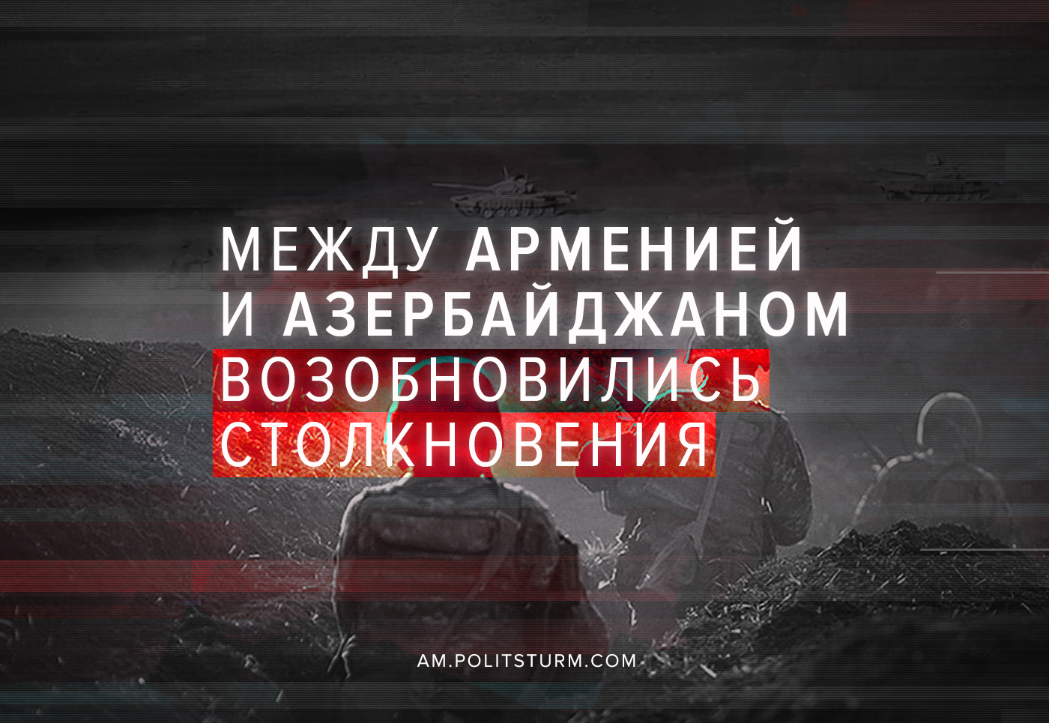

Оригинальная статья
2020-09-28
5 мин. на чтение
Facebook
ВКонтакте
В Нагорном Карабахе утром 27 сентября 2020 года начались ожесточённые бои между армянскими силами и вооруженными силами Азербайджана. Армянская сторона заявляет о массированных артиллерийских обстрелах и ударах беспилотниками со стороны Азербайджана.
В Баку говорят о том, что это ответные меры на обстрелы азербайджанской территории со стороны карабахских сил. Обе стороны сообщают о потерях в живой силе и технике, а также пострадавших среди гражданских лиц.
Предыдущее обострение давнего Нагорно-карабахского конфликта состоялось в апреле 2016 г. Но вооруженные столкновения с участием танков и артиллерии на границе между Тавушем на северо-востоке Армении и Товузским районом в Азербайджане происходили и в июле 2020-го.
Очередная агрессия против Карабаха со стороны реакционного режима в Азербайджане и их турецких покровителей движимых шовинистической идеей пантюркизма не вызывает удивления. Скорее всего боевые действия были инициированы Баку, так как именно семья Алиевых, через государственную пропаганду, прививает населению реваншистские настроения.
Азербайджанская буржуазия заинтересована в возврате территорий Нагорно-Карабахской Республики и пояса безопасности, контроль над которыми был потерян в ходе Карабахской войны 1992-1994 гг. Контроль над данными территориями Баку сможет вернуть только военным путем, поэтому периодически вооруженные силы Азербайджана предпринимают попытки “блицкрига”.

Ошибка при загрузке изображения
Кроме этого, в случае успешной военной операции и захвата территории Нагорно-Карабахской Республики, вполне вероятно начало этнических чисток в отношении местного населения.
Турецким и азербайджанским националистам-пантюркистам на идейном фронте будут противостоять армянские националисты со своей “особой” идеологией — для всех этих разновидностей националистов настали “отличные” времена продвигать свои идеи в массы.
Кроме того, не будем забывать про зависимое положение современной Армении от российского капитала. Российские капиталисты имеют большое влияние на армянскую буржуазию.
Закавказье продолжает оставаться ареной столкновения между ведущими империалистическими странами региона, которые для защиты своих экономических интересов будут использовать обострившиеся национальные конфликты.
Однако не столь важно кто начал войну сегодня или начнёт её завтра, важна самая суть всего этого явления, от перемены мест слагаемых в котором итоговая сумма не меняется. Маленькие, но “независимые” национальные государства независимы условно, например в возможности убивать враг врага, да и то в известных пределах, которые устанавливают мировые империалистические державы.
В остальном маленькие “независимые” национальные государства — не имеющие как правило ни собственных научных школ, ни технических разработок, ни развитой промышленности и, следовательно, военно-промышленного комплекса, — зависят от поставщиков вооружения, международных финансовых кредитных институтов и капитала стран мирового капиталистического центра.
В контексте войны это значит экономическую и определённую политическую зависимость от государства поставщика танков, вертолётов, самолётов, систем ПВО и прочего основного вооружения и запчастей, которое “независимое” государство производить не в состоянии.
Карабахский конфликт ярчайший пример полной неспособности капитализма прежде всего и национализма в любом его виде позитивно разрешать социально-экономические, территориальные и тем более этнические противоречия.
Национализм, как и все процессы происходящие вокруг нас, несёт в себе диалектическое противоречие — он может быть прогрессивным в борьбе за освобождение порабощённого народа от его угнетателей, он способен создать из народа политическую нацию, привив ему единый литературный язык, создав для него национальные мифы, обобщив традиции и дав толчок для развития культуры в национальном государстве.
Однако, так или иначе за всей идеологией национализма скрывается его капиталистический базис — возможность максимального развития для национальной буржуазии, именно её интересы и чаяния составляют ядро национализма.
Национализм, как идеология буржуазии, появился благодаря капитализму, и частным капиталистическим интересам — конкуренции, безудержному возрастанию капитала любой ценой.
Так, изначально вшитый в идею национализма шовинизм переносит частный капиталистический интерес класса буржуазии на всю нацию. Буржуазия свои классовые интересы через националистическую риторику выдает за “национальные интересы” и вступает в конкурентную борьбу с соседними нациями.
Поэтому национализм, как он это уже неоднократно доказывал исторически, потенциально несёт в себе агрессивность направленную вовне.
Национализм — это инструмент буржуазии, он используется ею с целью добиться “классового мира” внутри нации, посеять между трудящимися разных народов национальную рознь, чтобы последние не смогли объединиться против общего врага — капиталистов.
Трудящиеся разных национальностей, одурманенные шовинистической пропагандой своими местными капиталистами, убивают друг друга. В военных конфликтах не погибают дети армянских и азербайджанских капиталистов, погибают именно дети простых трудящихся и крестьян являющихся большинством общества. При любом исходе войны несправедливости и социально-экономического расслоения в обществе не становится меньше. Результаты труда сотен тысяч людей, производимые ими материальные и нематериальные блага не используются для равномерного развития всего общества, всей “единой нации” столь горячо любимой олигархами и их интеллектуальной и политической обслугой. Львиная доля этих благ и ресурсов присваивается национальными капиталистами, большая часть отчуждается иностранным капиталом, а оставшаяся мелочь великодушно направляется на нужды общества.
Оба правительства подталкиваются к войне внутренними противоречиями, а поэтому конфликт будет разрастаться: если не во временном отрезке, то географически. Уже сейчас ТГ-канал Wargonso, со ссылкой на свои источники, сообщает, что турецкая военная техника после летних учений в Нахичеване осталась в азербайджанских частях.
Как утверждает канал, в настоящий момент азербайджанской стороной и Турцией готовится информационный вброс о том, что Армения, якобы, хочет напасть на Нахичевань. Цель этого вброса — подготовить почву для вмешательства Анкары в боевые действия.

Неподдерживаемый элемент: IFRAME
У капитализма нет мирного решения карабахского вопроса. Наивно ожидать мира и спокойствия в регионе, где одна из ведущих держав — Турция — насквозь пропитана самым мракобесным видом шовинистического национализма и стремится удовлетворить свои региональные империалистические амбиции используя для этих целей Азербайджан.
Ошибка при загрузке изображения
Встреча президента Ильхама Алиева и премьер-министра Никола Пашиняна на Давосском всемирном экономическом форуме
Наивно ожидать конструктивного диалога между армянской и азербайджанской буржуазией, взявших на вооружение националистические идеологии и не гнушающихся заигрывать с клерикализмом когда это выгодно.
Наивно ожидать рассудительности и между обычными гражданами, а также диаспорой двух конфликтующих государств.
Гораздо вернее ждать повторения недавних событий ушедшего лета в России, Германии, Франции, США и других странах, произошедших между членами диаспор — раздавленных абрикосов, угроз, унижений, избиений, убийств.
Национализм предлагает Закавказью только бесконечное взаимное уничтожение, либо полное тотальное искоренение “исторического врага”, меж тем как “мировое сообщество” (а правильнее говорить главные империалистические державы, которые никуда не делись со времён окончания Первой мировой войны) будет слать нескончаемые “призывы”, “возмущения” и резолюции.
При этом, продолжать продавать оружие во имя “баланса сил” и “мира во всём мире”, капиталисты ведущих держав конечно же не перестанут, так как империалисты всегда действуют в первую очередь в своих интересах.
Роковой 2020 год явно не исчерпал свой потенциал. Массовые восстания от Северной Америки до Ближнего Востока и Азии, социальная напряженность и военные конфликты — всё это ряд закономерных последствий глобального кризиса капиталистической системы.
Сгладить межнациональные противоречия между армянами и азербайджанцами в некоторой мере удалось во времена существования СССР, когда два народа в двух республиках в большинстве своём мирно сосуществовали, заводили семьи, дружили. Коммунистами была начата и, увы, не завершена большая тяжелая и длительная работа по искоренению национализма и разрешению межнациональных конфликтов.
Руководствуясь принципами интернационализма, тысячи армянских и азербайджанских рабочих и крестьян вместе сражались в рядах Красной Армии против общего врага в лице германского фашизма. Сотни уроженцев обеих республик были удостоены звания Героя Советского Союза, многие — посмертно.
С реставрацией капиталистических отношений в ходе краха СССР и захватом власти националистами, старые национальные противоречия возродились с новой силой, вернув в Закавказье раздоры и войны 1918-1921 годов. Стоит вспомнить грузино-армянскую войну из-за спорных территорий в 1918 году, или территориальные войны 1918-1919 гг. — азербайджано-грузинскую, армяно-азербайджанскую…восстания абхазов, осетин.
Разумеется, текущий межнациональный конфликт не разрешится в ближайшем времени, даже в случае военного успеха той или иной стороны. Но каждая эскалация на границе — это убитые, как среди военных, так и среди простых людей. Идея о возможности решения конфликта силовым способом — не более чем буржуазная обманка, иллюзия которая навязана народам капиталистами.
Рабочим как Армении, так и Азербайджана, необходимо как можно скорее отбросить национальную зашоренность, осознать причины конфликта и искать способы его разрешения.
Главное, что необходимо понять каждому: положить конец конфликту между двумя народами может только революционное преобразование во всех сферах общественной жизни по всему региону на основе союза всех трудящихся против всех капиталистов.
Ответом на национализм и попытки капиталистов стравить рабочих разных наций может быть только интернационал, только солидарность трудящихся всех стран перед лицом общего врага в лице капитала.
Несмотря на слабость мирового коммунистического движения, тем более в Закавказье, сознательным рабочим необходимо объединиться на идеологической базе марксизма-ленинизма и вести борьбу с военной пропагандой и не поддаваться на уловки националистов и прочих реакционеров.

Оригинальная статья

